Ensino Médio
Interpretação Textual

Área do Conhecimento:
Língua Portuguesa

Competência(s) / Objetivo(s) de Aprendizagem:
- Compreender diferentes mensagens no texto

Conteúdos:
- Interpretação textual;
- Linguagem verbal, não-verbal e mista;
- Linguagem formal e informal;
- Importância da leitura;
- Interpretação de imagens, memes, charges;
- Dicas para uma boa interpretação de texto.

Palavras-Chave:
Língua Portuguesa. Interpretação textual.

Proposta de Trabalho:
Iniciaremos o roteiro de estudos com os conceitos de interpretação textual e a utilização das linguagens verbais, não-verbais e mistas. Em seguida, iremos tratar da importância da leitura, pois é através dos conhecimentos mobilizados que podemos compreender melhor a interpretação textual. Na quarta parte deste roteiro estudaremos as interpretações possíveis de imagens, memes e charges. Para finalizar, apresentaremos técnicas para uma boa interpretação de texto, tão solicitada nos vestibulares.

1ª Etapa: O que é interpretação? O que é textual?

Para iniciarmos nossos estudos devemos ter em mente o significado de interpretação textual. No dicionário, a palavra interpretação vem da ação de interpretar, dar explicações ou atribuir um sentido a algo, isto é, estabelecer uma relação de percepção da mensagem que se quer transmitir. Já a palavra textual, se refere a tudo aquilo que está inserido no texto e/ou ligado ao seu significado, pode ser visual ou sonoro. Para uma boa interpretação de texto é necessário compreender o tipo de linguagem em que o mesmo está inserido, ou seja, se é um texto literário, informal, técnico, entre outros. É importante que o texto siga determinados requisitos, como coesão, coerência, relações semânticas e paragrafação correta, para que tenhamos uma boa compreensão da mensagem.
A linguagem compõe-se em verbal (uso da palavra), não-verbal (uso da imagem) ou mista (uso da palavra e da imagem). Na verbal, a palavra é o principal elemento de comunicação; é no texto escrito ou oral que podemos contar e criar novas histórias. Veja a seguir um exemplo de texto verbal:

O poema que viralizou e pelo caminho perdeu seu autor

Ensaio analisa o espantoso caso dos versos de Ben Clark que fizeram sucesso na Internet em suas 250.000 variações.
SERGIO C. FANJUL
Madri - 03 NOV 2019
Em um dia do qual não se lembra com clareza, o poeta Ben Clark (Ibiza, 35 anos) escreveu um poema. Depois, esse poema acabou reunido junto com outros no livro La Mezcla Confusa (A Mistura Confusa), que ganhou o Prêmio de Poesia Jovem Félix Grande. O dia em que o volume foi impresso foi o último dia em que o poema esteve sob domínio do poeta porque, como se costuma dizer, a poesia não é só de quem a escreve, e sim também de quem a lê.

Fonte do trecho: https://brasil.elpais.com/brasil/2019/11/02/cultura/1572709543_864221.html
Acesso em: 15/05/2020.

Ao se comunicar, o sujeito utiliza todas as possibilidades para se fazer entender. Na linguagem não-verbal, por exemplo, nossas expressões faciais, assim como os movimentos do corpo, constroem um sentido sem o uso da palavra. Quem não conhece essas carinhas que exprimem diferentes emoções por meio da imagem?

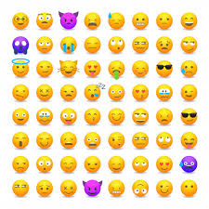
Fonte da imagem: https://images.app.goo.gl/qNnQWNzcTbHEYBCg6
Acesso em: 15/05/2020.

A linguagem mista faz uso de palavras e imagens, como nas charges, nas propagandas, manuais de instruções, memes, entre outros. Por isso é importante que o leitor mobilize seus conhecimentos para a interpretação de uma linguagem verbal, não-verbal e mista.

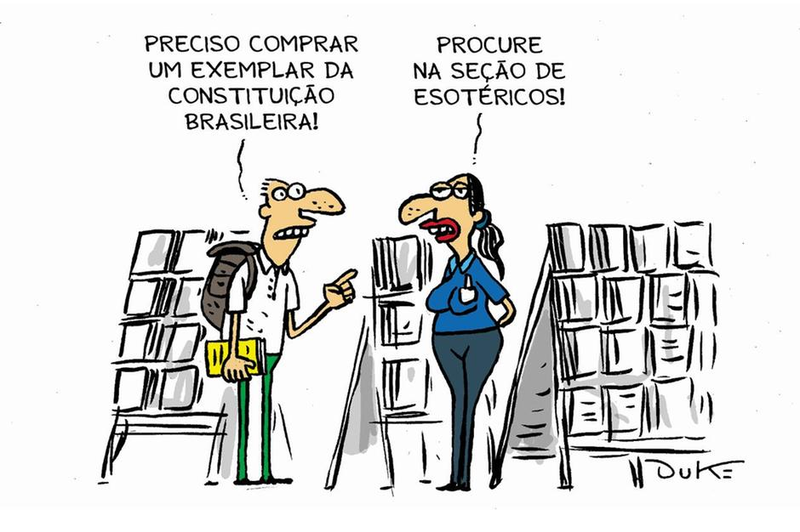
Fonte da imagem: https://images.app.goo.gl/gZnebXgVfUSvorhL7
Acesso em: 15/05/2020.

Para uma boa interpretação devemos nos atentar ao tipo de linguagem solicitada, ou seja, se é linguagem formal ou informal. Veja a seguir:

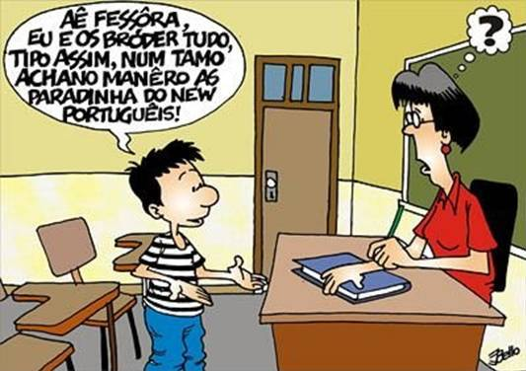
Fonte da imagem: https://portal.ifrn.edu.br/campus/curraisnovos/arquivos/questoes-rosa-simulenem. Acesso em: 15/05/2020.

A linguagem formal é marcada pelo uso preciso das normas gramaticais, chamada também de norma culta. Já a linguagem informal representa a linguagem do dia a dia; trata-se de uma linguagem coloquial e espontânea. Na tirinha acima, enquanto o menino conversa com a professora de forma espontânea (informal), ela espera que ele utilize a linguagem formal, por isso o ponto de interrogação sobre sua cabeça.

Para saber mais, acesse:

- Linguagem verbal, não-verbal e mista:
https://brasilescola.uol.com.br/redacao/linguagem-verbal-linguagem-nao-verbal.htm
- https://www.todamateria.com.br/linguagem-verbal-e-nao-verbal/
- https://www.youtube.com/watch?v=ldWhnCTzJp0
Acesso em: 15/05/2020.

- Linguagem formal e informal
https://www.todamateria.com.br/linguagem-formal-e-informal/
Acesso em: 15/05/2020.

2ª Etapa: Importância da leitura

Para uma boa interpretação textual, é necessário não apenas decodificar o código linguístico, mas ativar o senso crítico para absorver a ideia principal do texto. O hábito da leitura é indiscutível quando falamos em interpretação textual, pois quanto mais se lê, mais conhecimento se adquire, possibilitando a construção de novos sentidos. O hábito da leitura aprimora o vocabulário, estimula o raciocínio e deve ser incentivado desde a infância, tornando-se assim, algo prazeroso. Além disso, fortalece a produção escrita e oral, uma vez que o leitor está constantemente descobrindo novas palavras.
O uso das novas tecnologias deve ser visto como aliado ao incentivo à leitura. Um estudo feito pelo Instituto Pró-livro, intitulado "Retratos da leitura no Brasil”, observou nos jovens as mudanças nos hábitos de leitura por meio de tablets e celulares. Foi constatado que a leitura de livros digitais aumentou nos últimos tempos.
Para criar ou manter o hábito da leitura é importante seguir algumas dicas:

    - Escolha livros com temas variados para não se tornar algo entediante e obrigatório. O importante é manter a curiosidade no momento da leitura, isso estimulará a querer conhecer novas histórias e novos conteúdos;
    - Estimule uma meta de leitura por dia, assim você estabelecerá um objetivo a ser cumprido;
    - Leia com atenção os parágrafos e, se possível, faça anotações das partes mais difíceis. Se preciso for, leia novamente, é fundamental que tenha pleno entendimento das partes do livro ou do texto;
    - Estabeleça um horário de leitura, isso facilita cumprir sua meta diária;
    - Incentive sua família e amigos! Crie um clube de leitura, assim poderá trocar experiências. Você perceberá que há múltiplos olhares para uma mesma história!

Para saber mais sobre a importância da leitura na interpretação textual, acesse:

  - Estratégias de Leitura: https://www.todamateria.com.br/estrategias-de-leitura/ Acesso em: 17/05/2020.
  - A importância da leitura para a formação de bons alunos:
https://www.somospar.com.br/importancia-da-leitura-para-a-formacao-de-bons-alunos/
  - Retratos da leitura no Brasil: http://prolivro.org.br/home/images/2016/Pesquisa_Retratos_da_Leitura_no_Brasil_-_2015.pdf. Acesso em: 16/05/2020.


Fonte da imagem: https://images.app.goo.gl/Qtdq7mYdT2rtgWgc8
Acesso em: 16/05/2020.

3ª Etapa: Interpretação de imagens, memes e charges

Nesta etapa iremos dar alguns exemplos de interpretação de imagens, memes e charges, para que você exerça seu senso crítico a respeito das imagens.

  - Somente imagens ou símbolos


Ao vermos essa imagem inferimos que é proibido estacionar no local, pois as placas de trânsito transmitem uma mensagem para os condutores, evitando assim acidentes de trânsito. Saber reconhecer esses símbolos é importante para manter uma viagem segura e eficiente.
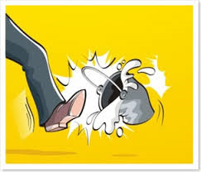
Fonte da imagem: https://images.app.goo.gl/2VfGmg3qqDLUf27bA
Acesso em: 17/05/2020.

Na imagem vemos uma pessoa “chutando o balde”, o que significa, na expressão popular, “perder o controle” de algo, desistir. É interpretada como uma situação insustentável, quando uma pessoa “explode”, expressando todas as suas insatisfações. Sendo assim, o leitor deve mobilizar seus conhecimentos para interpretar a imagem acima.

  - Memes

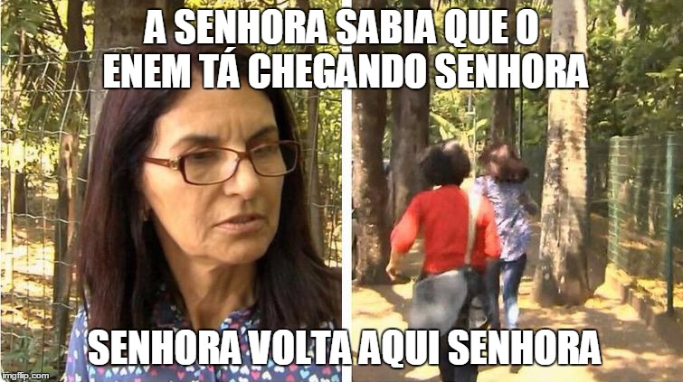

Os memes expressam o cômico de uma situação. Na imagem acima, uma servidora pública foi flagrada passeando pela praça no horário do expediente por vários dias seguidos. A repórter foi questioná-la sobre sua situação irregular e a mesma saiu correndo, e acabou sendo perseguida pela repórter. A comicidade está na legenda, onde a fala da repórter simula que está falando sobre o Enem, enquanto a senhora sai correndo do assunto. Para que haja uma boa interpretação do meme em questão, o leitor deve ter conhecimento da situação anterior. Para compreender melhor como os memes ajudam a desenvolver o pensamento crítico, acesse a entrevista de Leonardo Valle:
https://www.institutoclaro.org.br/educacao/nossas-novidades/reportagens/memes-ajudam-a-desenvolver-interpretacao-de-texto-e-pensamento-critico/. Acesso em 18/05/2020.

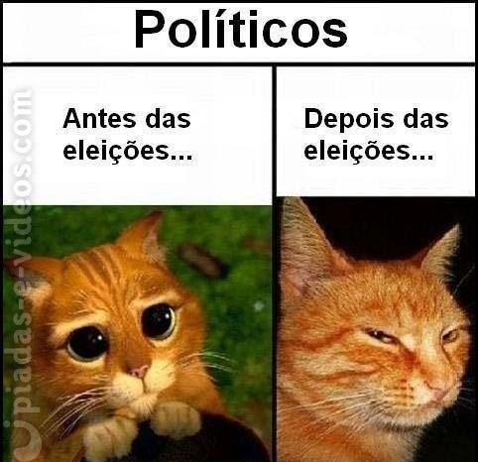
Fonte da imagem: https://images.app.goo.gl/awqqrHmQtrcGzfcf7
Acesso em: 17/05/2020.

No meme acima podemos ver duas situações distintas, na primeira imagem (esquerda) vemos a figura de um gatinho fazendo “charme” para conquistar algo, simbolizando os políticos antes das eleições. A comicidade vem na imagem ao lado (direita), onde um gatinho com olhar maligno simboliza os políticos depois das eleições.

Para saber mais sobre o ensino de língua portuguesa e memes, acesse:
http://periodicos.uefs.br/index.php/acordasletras/article/download/2054/pdf

  - Charges
Muitas provas de vestibulares solicitam a interpretação de charges e quadrinhos, pois são veiculadas nos maiores canais de comunicação, por trazerem uma mensagem clara sobre determinado assunto.

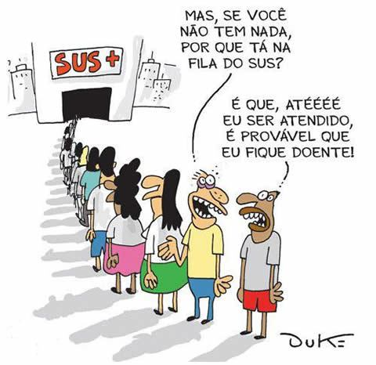
Fonte da imagem: https://www.facebook.com/dukechargista/
Acesso em: 17/05/2020.

A charge acima faz uma crítica sobre a situação do sistema único de saúde, conhecido por ter uma longa fila de espera. A charge busca trazer um humor triste a respeito da necessidade de um homem entrar na fila de espera sem ter qualquer doença, para que ao ser atendido, possa ser que tenha desenvolvido alguma doença.
A partir da charge, podemos fazer diversas reflexões sobre a saúde no Brasil e como os trabalhadores sofrem com os serviços de saúde. Esse tipo de recurso é utilizado por diversos vestibulares e provas, para cobrar tanto reflexão quanto interpretação de imagem e texto.

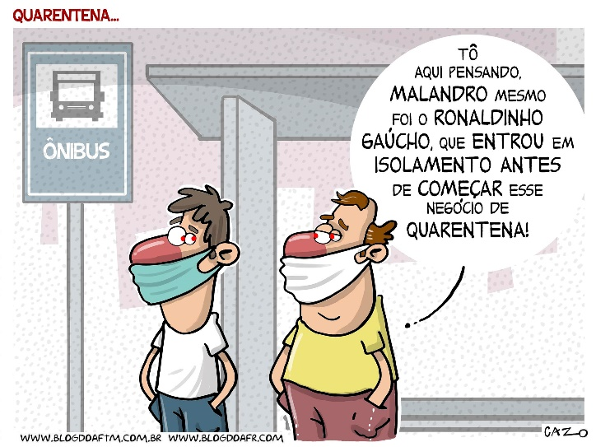
Fonte da imagem: https://blogdoaftm.com.br/charge-quarentena/
Acesso em: 17/05/2020.

Na charge acima vemos dois homens conversando sobre a situação da pandemia de 2020, ao mesmo tempo em que tiram um sarro do jogador de futebol Ronaldinho Gaúcho, que foi preso no início de março, antes do isolamento social. Portanto, para que ocorra uma boa interpretação da imagem é necessário que o leitor tenha conhecimento de outras áreas, que esteja informado sobre notícias e acontecimentos.
Para saber mais sobre interpretação de charges, acesse:
https://educacao.uol.com.br/disciplinas/portugues/interpretacao-de-charges-relacione-a-imagem-a-seus-conhecimentos-previos-de-atualidades.htm
Acesso em: 17/05/2020.

4ª Etapa: Dicas para uma boa interpretação de texto

Para adquirir a habilidade de uma boa interpretação de texto, é necessário muita leitura e treino. Selecionamos algumas dicas para você colocar em prática e adquirir essa habilidade.

Dica 1 - Comece a leitura sublinhando as ideias principais do texto, selecionando algumas palavras centrais e destacando-as ao lado. Ao longo da leitura, faça pequenos resumos dos parágrafos ou do capítulo utilizando essas palavras. Assim, quando precisar iniciar um texto, poderá usar esses resumos como início da dissertação.

Dica 2 - Atente-se aos gráficos e tabelas, muitos vestibulares cobram isso com frequência. Saber interpretar dados é fundamental para desenvolver uma boa argumentação no texto; circule nomes, ano de publicação e dados com alterações expressivas, pois podem revelar maiores detalhes do texto.

Dica 3 - Utilize um dicionário quando encontrar palavras desconhecidas. Anote em um caderno e revise com frequência. Você verá que com o tempo seu vocabulário crescerá, melhorando sua escrita e seu entendimento.

Dica 4 – Leia com atenção, em um ambiente silencioso e sem interferências eletrônicas. Dedique-se ao texto por pelo menos 40 minutos; para assimilar a mensagem é necessário foco e atenção.

Dica 5 - Leia notícias, escute podcasts, informe-se sobre o que está acontecendo ao seu redor e no mundo, assim, você terá um grande repertório de assuntos e diferentes pontos de vista. Para uma boa interpretação de texto é necessário mobilizar todo conhecimento possível.

  - 4 Habilidades para interpretação de texto: https://www.youtube.com/watch?v=flHFog_pMSs. Acesso em: 18/05/2020.

  - 10 dicas para não errar!
https://www.estrategiaconcursos.com.br/blog/questoes-de-interpretacao-de-texto-dez-dicas-para-nao-errar/. Acesso em: 18/05/2020.

5ª Etapa: Exercícios
Teste o que aprendeu até aqui. As respostas estão no final do material.

1) (Enem-2017)
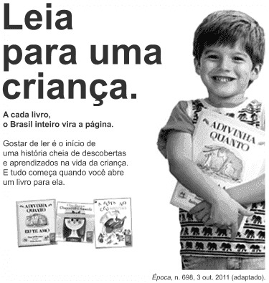
Os textos publicitários são produzidos para cumprir determinadas funções comunicativas. Os objetivos desse cartaz estão voltados para a conscientização dos brasileiros sobre a necessidade de:

- as crianças frequentarem a escola regularmente.
b) a formação leitora começar na infância.
c) a alfabetização acontecer na idade certa.
d) a literatura ter o seu mercado consumidor ampliado.
d) as escolas desenvolverem campanhas a favor da leitura.

2) (Vunesp - 2014)

A vida dá voltas

Sou um tipo meio fatalista. Acho que a vida dá voltas. Um amigo meu, Luís, casou-se com Cláudia, uma mulher egoísta. Ele era filho único, de mãe separada e sem pensão. Durante algum tempo, a mãe de Luís foi sustentada pelo próprio tio, um solteirão. Quando este faleceu, começaram as brigas domésticas: Cláudia não admitia que Luís desse dinheiro à mãe. Ele era um rapaz de classe média. Por algum tempo, arrumou trabalhos extras para ajudar a idosa.

Convencido pela esposa, ele mudou-se para longe. Visitava a mãe uma vez por ano. Para se livrar da questão financeira, Luís convenceu a mãe a vender o apartamento. Durante alguns anos, ela viveu desse dinheiro. Muitas vezes, lamentava a falta do filho, mas o que fazer? Luís, sempre tão ocupado, viajando pelo mundo todo, não tinha tempo disponível. Na casa da mãe, faltou até o essencial. E ela faleceu sozinha.

O tempo passou. Hoje, Luís, antes um profissional disputado, está desempregado. Foi obrigado a se instalar com a família na casa dos sogros, onde é atormentado diariamente. A filha de Luís e Cláudia cresceu e saiu de casa. Quer seguir seu próprio rumo!

Luís não tem renda, nem bens. Está quase se divorciando. Ficou fora do mercado de trabalho. O que vai acontecer? A filha cuidará dele? Tenho dúvidas, porque ele não a ensinou com seu próprio exemplo.

A vida é um eterno ciclo afetivo. Em uma época todos nós somos filhos. Em outra, tornamo-nos pais: é a nossa vez de cuidar de quem cuidou de nós.

(Walcyr Carrasco. http://vejasp.abril.com.br. Acesso em: 30/12/2013. Adaptado)

Considerando o último parágrafo do texto, pode-se afirmar que a relação entre pais e filhos deve ser baseada:

a) no medo.
b) na persistência.
c) na expectativa.
d) na esperança.
e) na troca.

3- (UEA - 2017) Leia o trecho de Quincas Borba, de Machado de Assis:

E enquanto uma chora, outra ri; é a lei do mundo, meu rico senhor; é a perfeição universal. Tudo chorando seria monótono, tudo rindo cansativo; mas uma boa distribuição de lágrimas e polcas¹, soluços e sarabandas², acaba por trazer à alma do mundo a variedade necessária, e faz-se o equilíbrio da vida.
_{(Quincas Borba, 1992.)}
¹ polca: tipo de dança.
² sarabanda: tipo de dança.

De acordo com o narrador,
a) os erros do passado não afetam o presente.
b) a existência é marcada por antagonismos.
c) a sabedoria está em perseguir a felicidade.
d) cada instante vivido deve ser festejado.
e) os momentos felizes são mais raros que os tristes.

4) (Enem-2012)
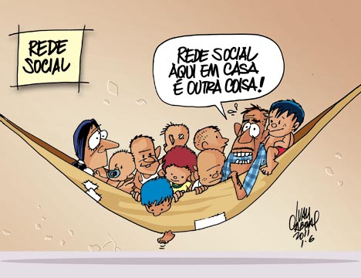

O efeito de sentido da charge é provocado pela combinação de informações visuais e recursos linguísticos. No contexto da ilustração, a frase proferida recorre à:

a) polissemia, ou seja, aos múltiplos sentidos da expressão “rede social” para transmitir a ideia que pretende veicular.
b) ironia para conferir um novo significado ao termo “outra coisa”.
c) homonímia para opor, a partir do advérbio de lugar, o espaço da população pobre e o espaço da população rica.
d) personificação para opor o mundo real pobre ao mundo virtual rico.
e) antonímia para comparar a rede mundial de computadores com a rede caseira de descanso da família.

Aqui você poderá acessar essas e outras questões sobre interpretação de texto:
https://www.todamateria.com.br/exercicios-de-interpretacao-de-texto/
Acesso em: 18/05/2020.

Respostas
1) b) a formação leitora começar na infância.
A partir da análise e leitura do cartaz é possível entender sua mensagem principal: a importância da leitura na educação infantil.

2) e) na troca.
Considerando o último parágrafo do texto, o autor deixa claro que a vida é um ciclo, onde um dia nossos pais são os cuidadores e, no outro, somos nós que assumimos esse papel. Assim, temos expressa a ideia de retribuição, de troca.

3) b) a existência é marcada por antagonismos.
A partir da leitura do trecho de Quincas Borba, fica claro que a vida é marcada por diferentes antagonismos ou oposições (chora e ri), e isso é o que denota seu equilíbrio.

4) a) polissemia.
Observamos múltiplos sentidos da expressão “rede social” para transmitir a ideia que pretende veicular.

Roteiro de Estudos elaborado pela Professora Fernanda Alves de Souza

